GUIA DE ESTILOS

# PALETA DE COLORES

## Colores del fondo y footer:

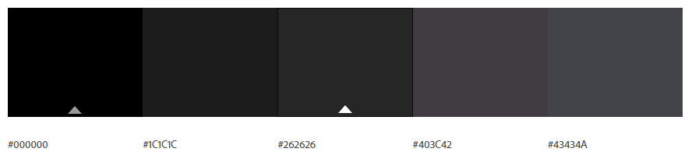

## Color elementos menú:



## Color texto:

